С ДНЕМ РОЖДЕНИЯ, РДШ!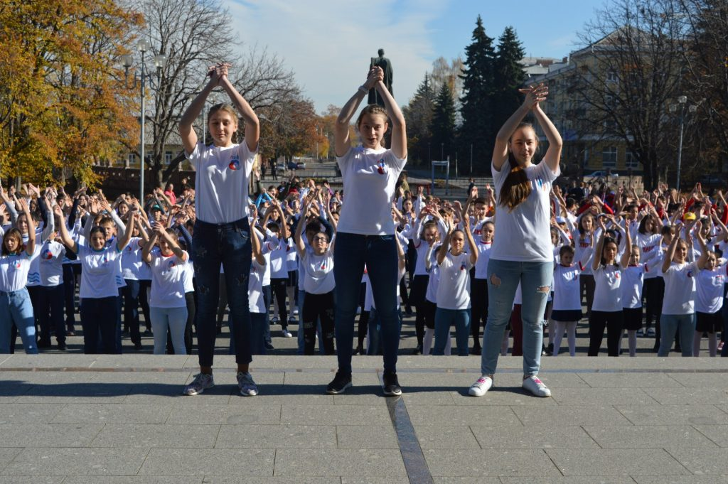
Российскому движению школьников исполнилось два года. 29 октября 2015 года указ о создании организации подписал президент Владимир Путин. В 250 школах движение начало свою работу и в первую годовщину создания Российского движения школьников в этих школах прошли торжественные мероприятия, посвященные этой дате.

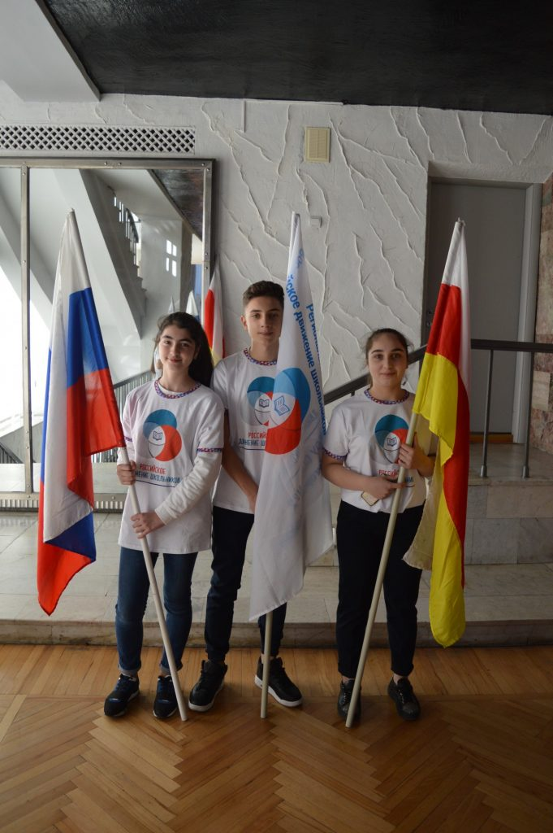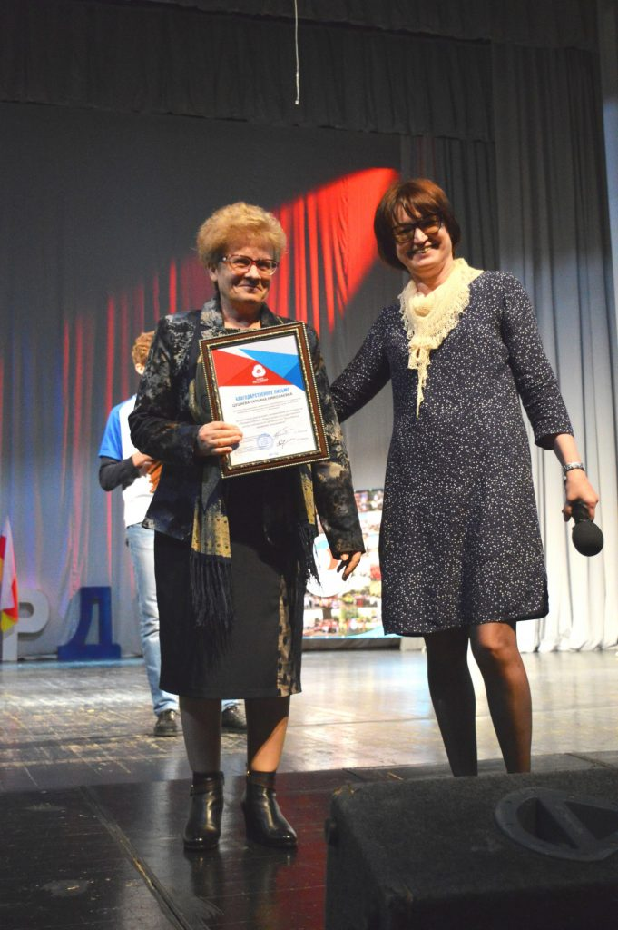

А сегодня уже в рядах РДШ ребята из 89 регионов России. Всего за два года движению удалось объединить множество людей во всех уголках страны, которые с энтузиазмом взялись за большое дело. Российского движения школьников отмечает день рождения с размахом по всей стране. Республиканское отделение РДШ подготовило большое мероприятие, в котором приняли участие Салбиева З.И., председатель РДШ, Хайманов Б.П., специалист Министерства образования и науки, представители пилотных школ республики и более ста учащихся нашей школы . А приглашенным гостем мероприятия стал известный певец Александр Постоленко
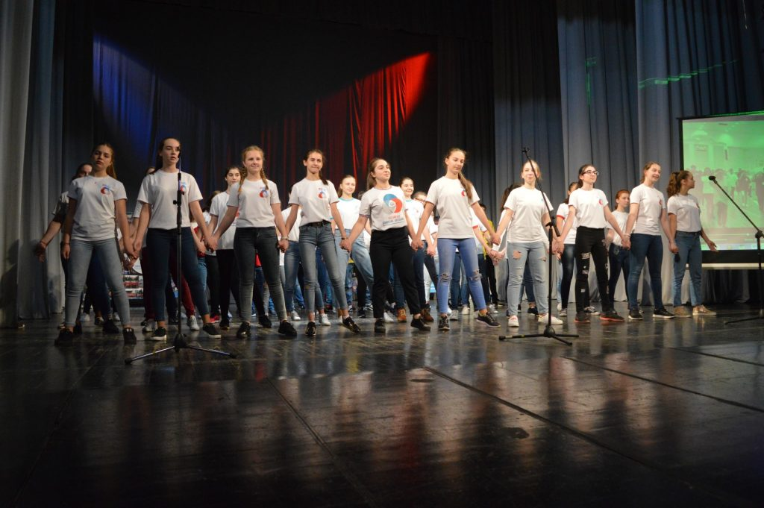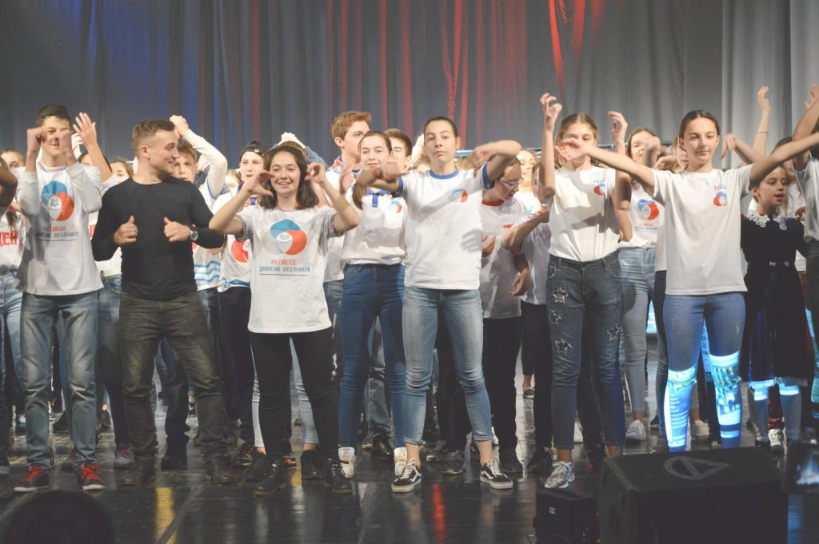
Чрезвычайно важно и приятно, что школьники активно включились в работу движения по всем его направлениям. И пусть мы находимся в самом начале пути и нам через многое предстоит пройти, но мы справимся с любыми задачами по одной простой причине: мы вместе одна большая команда! Все только начинается!

